Colloa客户端访问系统

网络配置指导书

一、内网访问
系统部署完成后，局域网内其他用户要访问系统，首先部署Colloa系统的服务器的IP地址必须固定。服务器IP地址的固定可以通过以下步骤：
1、右键单击网上邻居，选择【属性】，弹出如下图所示。
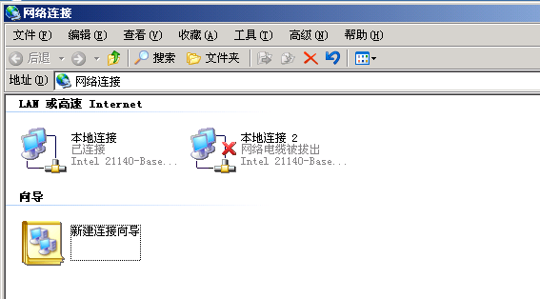
2、在网络连接对话框，右键单击【本地连接】，选择【属性】，如下图所示。
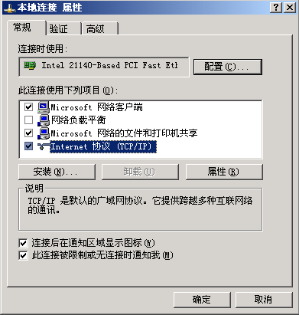
3、本地连接属性对话框中，在【此链接使用下列项目】处选择【Internet 协议(TCP/IP)】后双击或者点击下边的【属性】按钮。如下图所示。
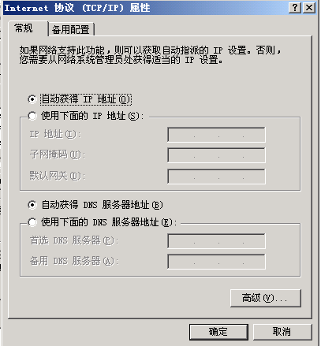
4、打开Internet协议(TCP/IP)对话框，在【常规】选项中选择【使用下面的IP地址】，在IP地址处写入你要设置的IP，一般为192.168.1.*，有的是192.168.0.*，最后一位根据需要自行设置；在子网掩码处写入255.255.255.0；在网关处写入192.168.1.1（有些是192.168.0.1）；下面的DNS请自行查询设置。
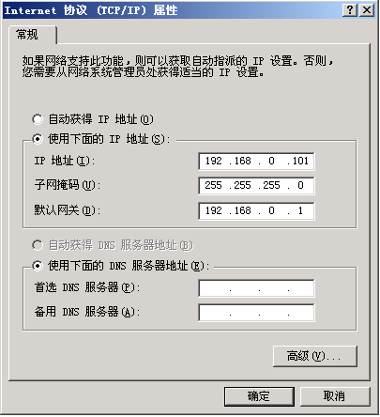
客户端用户在浏览器中输入http://服务器IP/colloa进行访问；IIS上默认TCP端口为80，若更改请知会客户端各用户，访问时输入http://服务器IP:端口号/colloa。

二、外网访问
Colloa系统安装在公司内部的服务器上，在公司内部办公的员工可以直接通过局域网进行访问。由于Colloa是基于B/S架构的，Colloa系统及相关软件集中部署在Colloa服务器上，客户端无需安装专用的软件，一般使用浏览器或移动终端访问即可。Colloa系统支持外部访问的前提是公司需提供一个外部IP，并将外部IP映射到公司内部的Colloa服务器，这样在外部就可以访问公司内部Colloa系统了。
外部IP分为固定IP和动态IP两种类型，固定IP地址是IP地址长期固定不发生变化；动态 IP，由于固定IP相对比较少而且成本比动态IP高，通过拨号光纤或普通ADSL宽带上网用户一般不具备固定 IP 地址，而是由ISP(Internet Service Provider：互联网服务提供商)动态分配的、临时的一个外部IP地址。
（一）对于有固定外网IP的，只需将外部IP映射到公司内部的Colloa服务器，很多的路由器和防火墙等软硬件设备都支持这种功能（具体参考指定设备的使用）。设置成功后可以直接使用IP进行访问，也可以结合域名解析使用域名进行访问。可以采用主机托管或接入光纤（固定IP的光纤，区别于动态的IP的光纤），适合有多个外部分支机构的单位。使用主机托管方式租用ISP提供的外部固定IP，成本相对于光纤比较低；使用光纤成本投入比较大，但可以实现内外网的同时访问。
固定IP通过结合域名解析，可以很好地解决Colloa系统的外部访问。如果采用外部托管，由第三方服务器托管商提供域名解析服务，Colloa使用单位支付服务器的托管费用。
（二）使用花生壳软件进行动态域名解析。
对于动态的IP，即IP是动态获得的，每隔一段时间（也有可能保留几天）或重新拨号后IP将发生变化，如果知道动态IP的地址，我们也可以在短暂的时间内使用这个IP访问公司内部Colloa服务器，但这只是一时的权宜之计。
因为IP不固定，我们可以利用动态域名解析软件进行处理。在装有Colloa的电脑上安装花生壳等动态域名解析软件（具体参考下面该软件的使用方法介绍），将动态变化的IP解析到一个固定的域名上，每次IP发生变化后动态域名解析软件将自动重新解析，这样虽然IP不断的在变化，但指向的是一个固定域名，这样我们就可以使用固定的域名在外部进行访问了， 企业无需额外投入。
花生壳动态解析IP地址使用方法：
首先Colloa系统部署成功，且内网能够正常访问。
1）下载、安装、登录花生壳动态域名解析服务，保证域名解析准确
下载地址http://www.oray.com/peanuthull/download.php，下载完成后，点击下一步>>安装>>完成，如下图：
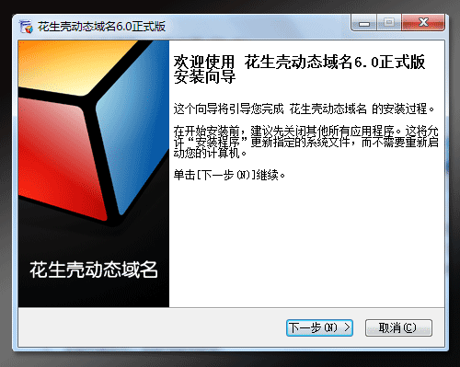
2）安装完成后，运行花生壳客户端，如下图所示。

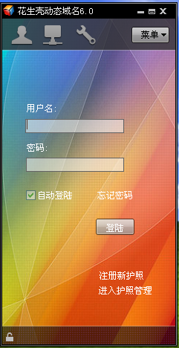
3）点击注册新护照，注册一个自己的护照，完成后用刚注册成功的护照登录花生壳。如下图所示。
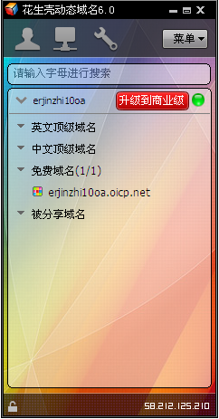
网络工具
4）花生壳客户端的网络工具（如上图标示）可以检测您域名解析的公网IP，如下图所示：
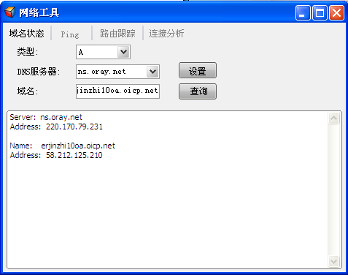
花生壳登录成功后，就会把当前的WAN IP 地址与erjinzhiColloa.oicp.net进行绑定。
5）路由器端口映射 以Tp-link路由器为例
TP-LINK系列路由器的默认管理地址为http://192.168.0.1，账号admin密码admin 登录到路由器的管理界面，点击路由器的转发规则>>虚拟服务器>>添加新条目，如下图：
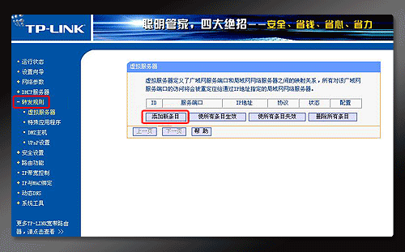
端口映射设置如下：服务端口号填写80，如果填写为80-82则代表映射80、81、82端口，IP地址填写内网WEB服务器的IP地址 192.168.1.101，协议设置为TCP,若对端口协议类型不了解可以设置选择为ALL，代表所有（包括TCP和UDP），状态必须设置为生效。
注意：常用服务端口号，是作为一种帮助提示的作用，不需要选择，然后单击保存，映射成功，如下图所示。
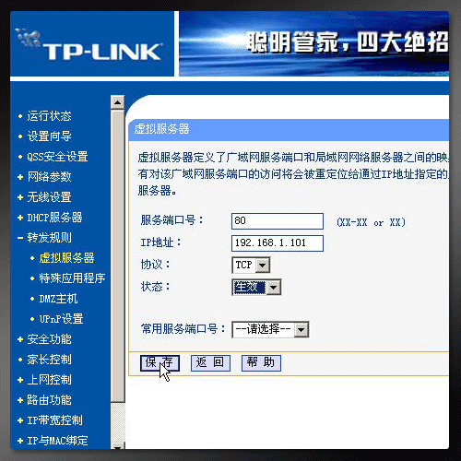
5：至此花生壳设置全部完成，外网的用户可以在自己浏览器中输入http://花生壳免费域名:服务器端口号/colloa访问系统。

